Лабораторная работа по MySQl и Python

Выполнил Мотрошилов Илья

Группа ИУ10-14

*Цель работы:*

1) Создать диаграмму базы данных с помощью ERR diagram.

2) Развернуть, в соответствии с диаграммой, базу данных на сервере.

3) Разработать программу на Python, которая будет взаимодействовать с базой данных MySQL и осуществлять SELECT, UPDATE, INSERT запросы.

**1. Создание диаграммы**

С помощью программы MYSQL Workbench создаю базу данных под названием «ses». Перехожу в раздел ERR diagram и создаю схему базы данных под названием „Sessia”:

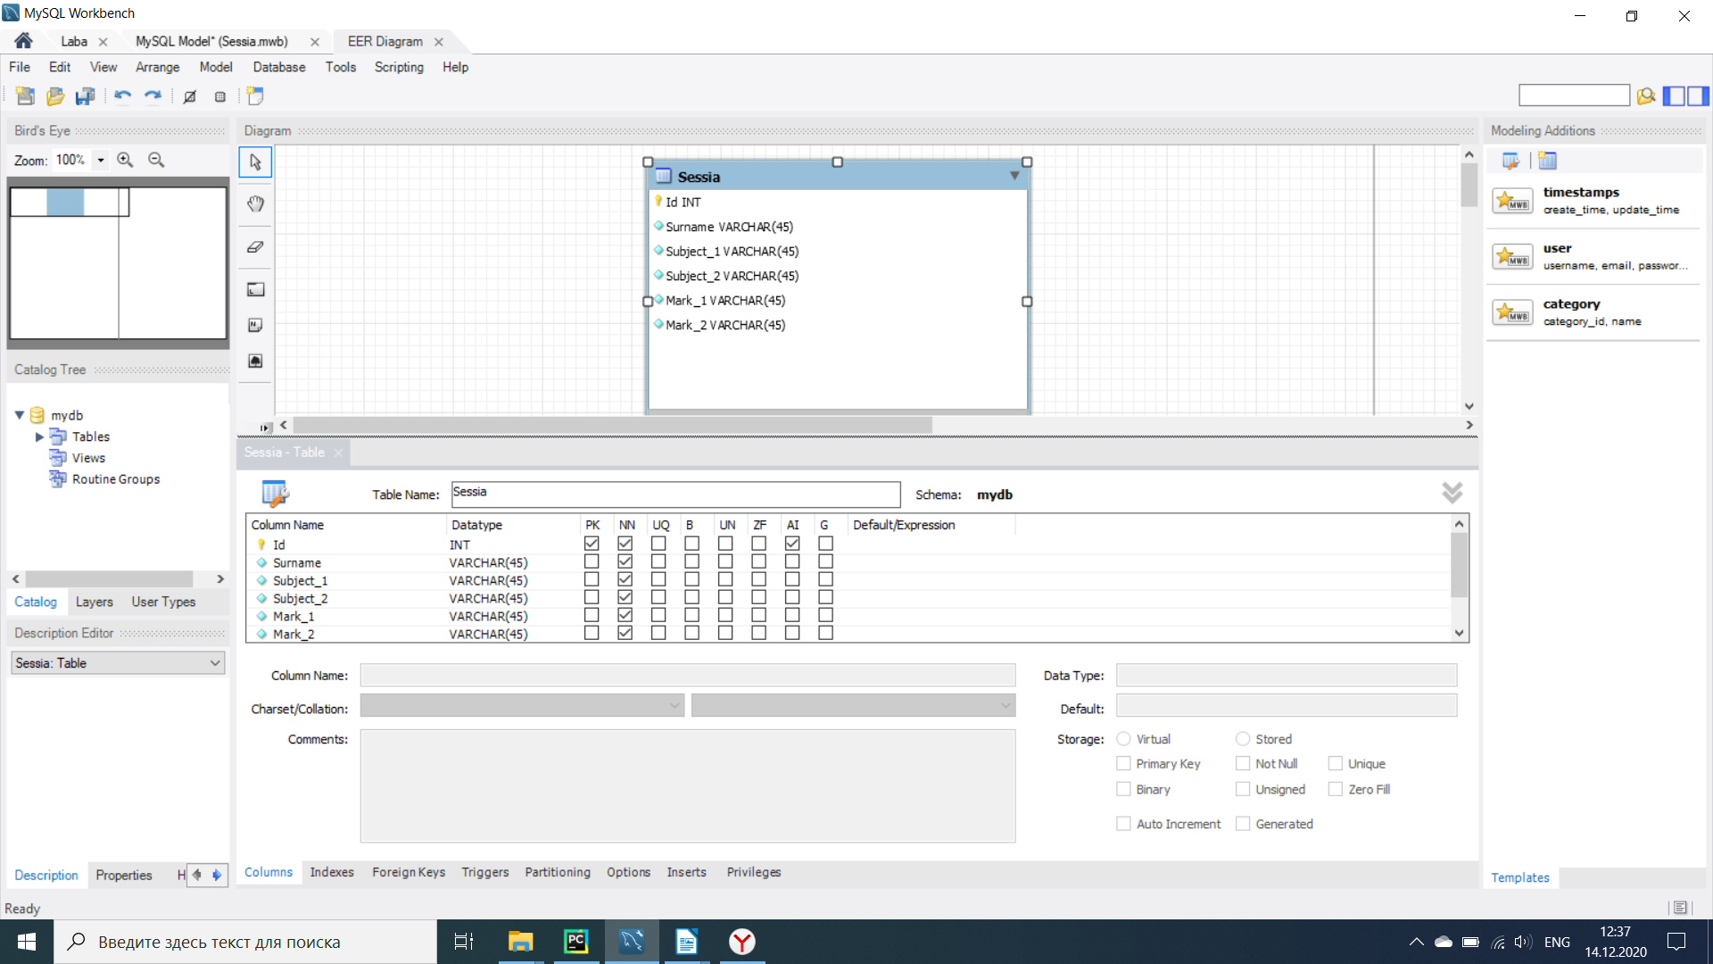

В ней создаются следующие столбцы: «Id»,«Surname»,«Subject_1»,«Subject_2»,«Mark_1»,«Mark_2».

Эта таблица соответствует списку студентов и их оценкам по предметам за экзамены.

Флаги расставляются в соответствии с изображением вверху.

После создания, вписываю значения в таблицу и сохраняю полученную базу данных.

**2.Написание программы на Python**

Для работы с базами данных необходимо подключить библиотеку PyMySQL. Работа выполняется в программе PyCharm Community Edition 2020.2.2.

После импорта библиотеки, нужно, с помощью следующей команды, подключиться к своей базе данных:

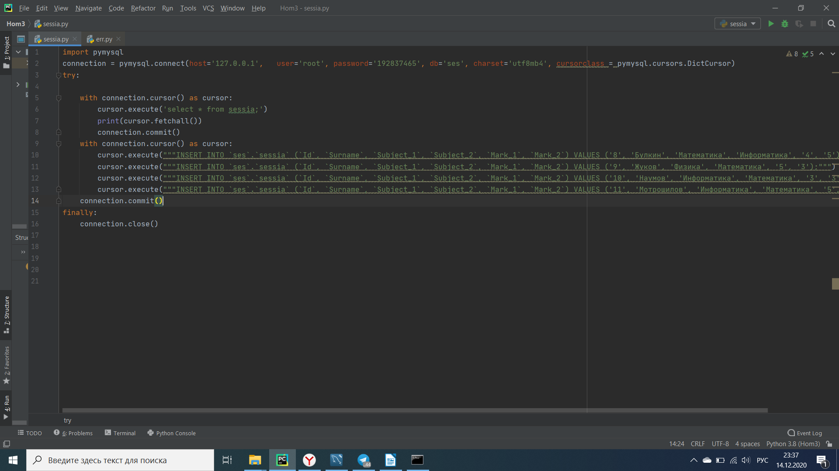

После подключения мы получаем доступ к редактированию базы данных с помощью SQL запросов.

Для просмотра существующей таблицы я воспользовался следующей командой:



Благодаря ей я получил возможность просмотреть созданную базу данных в программе PyCharm:

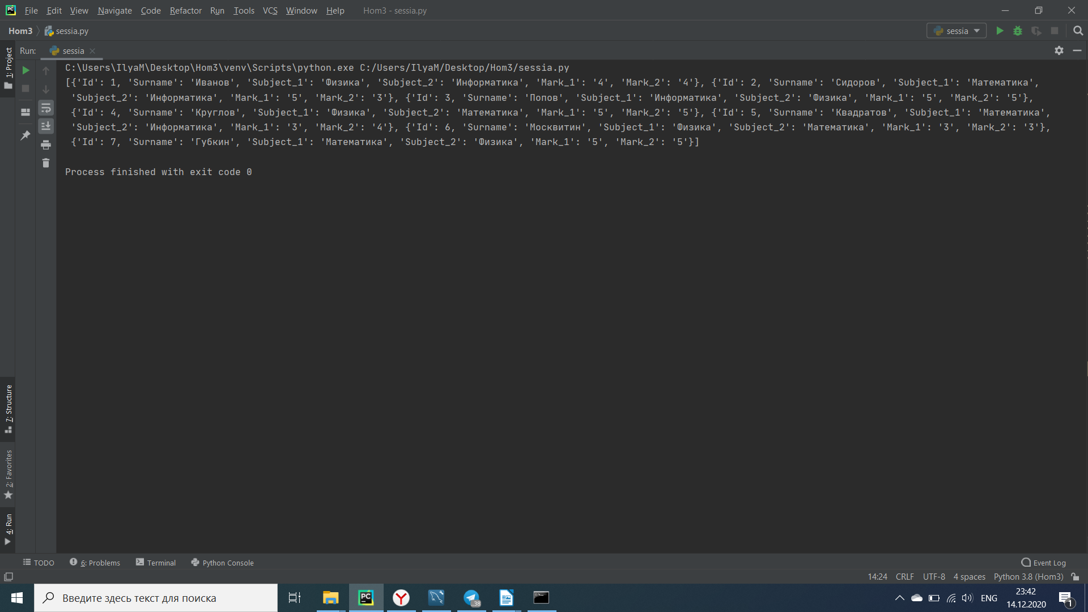

После этого я использую запрос INSERT и UPDATE запросы для добавления и 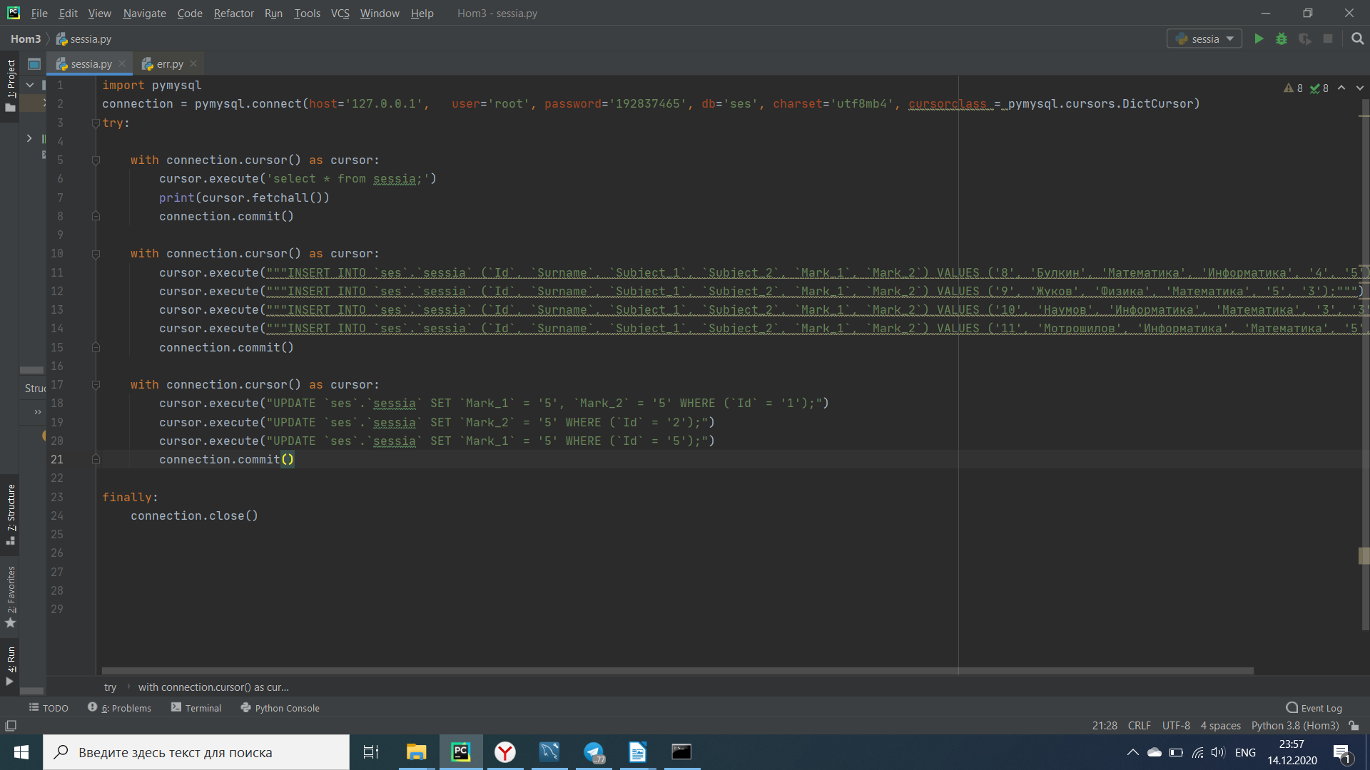изменения данных о успеваемости студентов:

В заключение, я просматриваю базу данных с помощью Command Line Client:

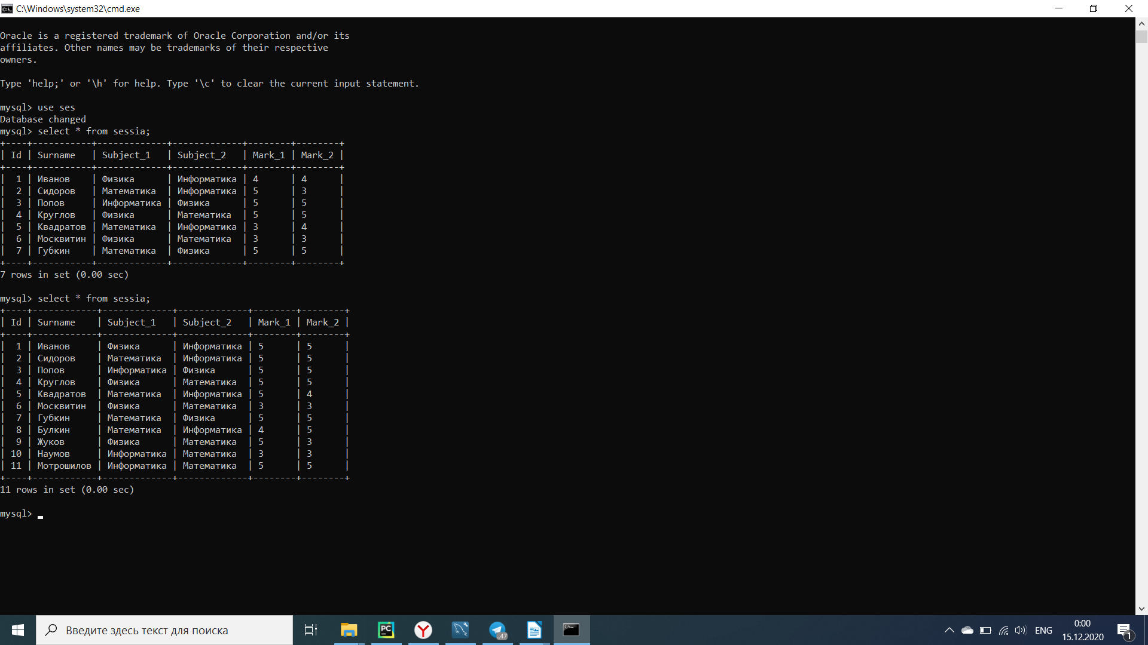

База данных перед выполнением запросов:

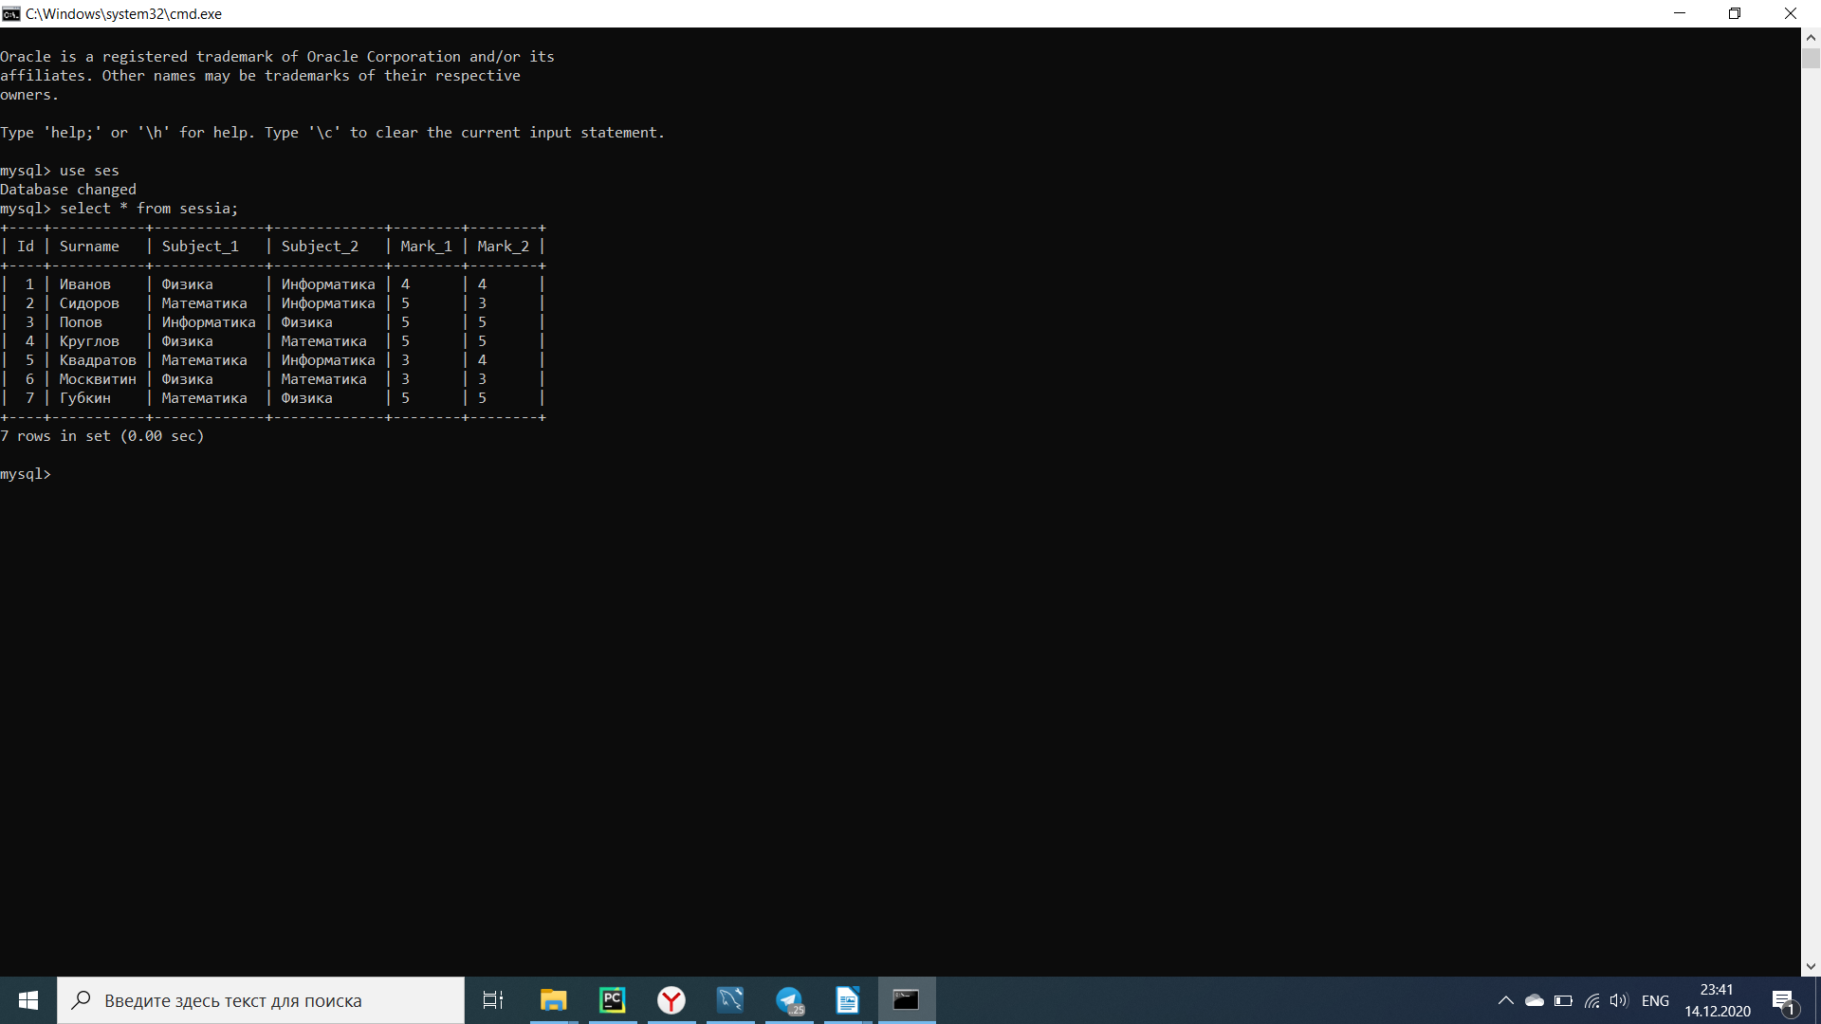

**3.Вывод**

С помощью библиотеки PyMySQL можно в Python писать программы, способные на выполнение SQL запросов.